La soupe aux 3 C
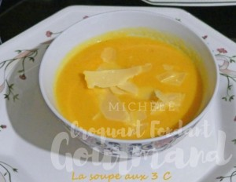 Pour 6 Croquants-Gourmands
- 500 g de carottes
- 1 kg de courge
- 2 échalotes
- 1 càc de cumin
- 1 tablette de bouillon de légumes
- 1 litre d'eau
- 200 ml de lait de coco
- 30 g de Gouda
- huile d'olive
- sel & poivre du moulin
Éplucher et émincer l'oignon.
Éplucher et couper les carottes et la courge en petits dés.
Faire revenir les légumes dans un filet d'huile d'olive.
Ajouter le cumin et la tablette de bouillon, couvrir avec l'eau et porter à ébullition.
Faire cuire 20 minutes jusqu'à ce que les légumes soient bien cuits.
Mixer finement et ajouter le lait de coco.
Mélanger et rectifier l'assaisonnement.
Répartir dans les bols ou les assiettes chaudes.
Parsemer de copeaux de Gouda.
Servir bien chaud.

